1. 登录azure，进入kubernetes服务

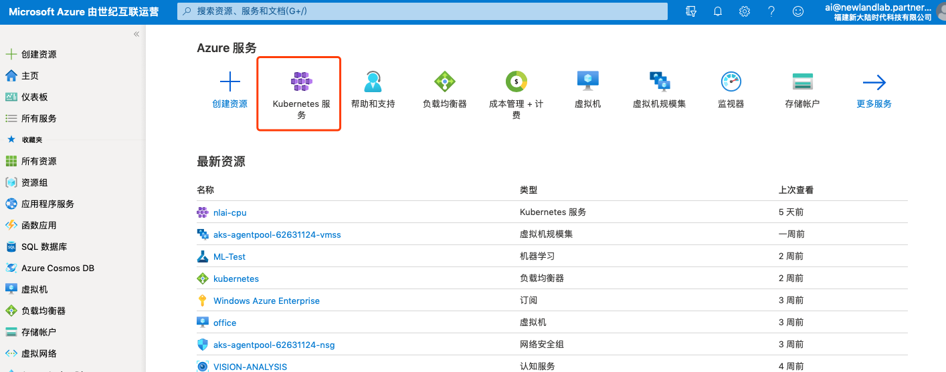

1. 添加kubernetes服务

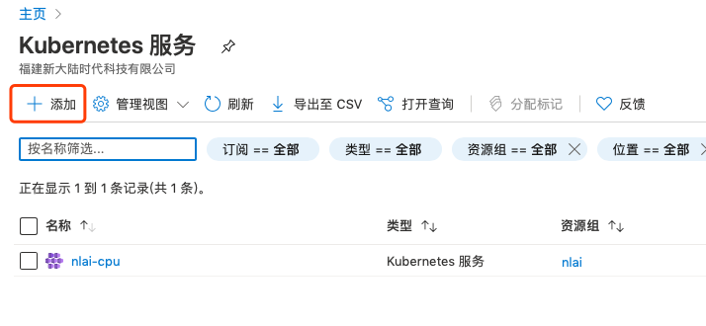

1. 配置kubernetes服务。根据需求，依次配置资源组，名称，区域，版本，节点大小，节点数等信息。其他的保持默认即可

